[苏州市中西医结合医院妇产科J Cell Biochem论文图片重复撤回](https://mp.weixin.qq.com/s?__biz=MzkyMjY5MDc0MQ==&mid=2247494296&idx=1&sn=290a5df72d2f7546be152bcdf5ad1dd1&chksm=c08d06d4fd9d44a3b67c8df3572a42f28c4b962e86fb6262b28c5bafee40777eb3690cf08583&scene=126&sessionid=1744011465)

原创  碰到撤稿不用慌[碰到撤稿不用慌](javascript:void(0);)2025-04-07 15:34:34江西

|  |  |
| --- | --- |
|  | |
| **苏州市中西医结合医院妇产科J Cell Biochem论文图片重复撤回** | |
| **论 文 概 况** | |
| **论文题目（英文）** | Fibronectin promotes cervical cancer tumorigenesis through activating FAK signaling pathway |
| **论文题目（中文）** | 纤连蛋白通过激活FAK信号通路促进宫颈癌症肿瘤发生 |
| **论文内容概要** | 癌症是一种起源于宫颈的癌症，是女性第四大常见死亡原因。在许多肿瘤中观察到纤维连接蛋白1（FN1）的过度表达，并与癌症细胞的生存和转移有关。然而，FN1通过局灶性粘附激酶（FAK）信号通路促进宫颈癌症细胞活力、迁移、粘附和侵袭，并抑制细胞凋亡的机制仍有待研究。我们的研究结果表明，FN1在癌症宫颈患者中上调，较高的FN1表达与癌症宫颈患者的不良预后相关。小干扰RNA（siRNA）敲除FN1抑制SiHa细胞的存活、迁移、侵袭和粘附，并促进细胞凋亡。CaSki细胞中FN1的过表达促进了细胞存活、迁移、侵袭和粘附，并抑制了细胞凋亡。此外，在FN1过表达的CaSki细胞中，FAK（FN1的主要下游信号分子）的磷酸化以及Bcl-2/Bax、基质金属蛋白酶2（MMP-2）、基质金属酶9（MMP-9）和N-钙粘蛋白的蛋白表达上调，但caspase-3蛋白表达下调。FAK磷酸化抑制剂PF573228抑制了FN1过表达诱导的CaSki细胞中这些蛋白的表达。体内实验表明，FN1敲除显著抑制了裸鼠异种移植物中的FN1表达、FAK磷酸化和肿瘤生长。这些结果表明，FN1通过FAK信号通路调节宫颈癌症细胞的生存能力、凋亡、迁移、侵袭和粘附，是治疗宫颈癌症的潜在治疗靶点。 |
| **作者信息** | 隐去，不公布 |
| **单位信息** | 苏州市中西医结合医院妇产科 |
| **具 体 撤 稿 情 况** | |
| **撤稿杂志** | J Cell Biochem |
| **撤稿原因** | 图片重复 |
| **撤稿声明** | 上述文章于2019年4月11日在威利在线图书馆（wileyonlinelibrary.com）在线发表，经作者同意已被撤回；期刊主编克里斯蒂安·贝尔；由于第三方提出的担忧，撤回已得到同意。图2B和3C中的多个图像元素被发现是由不同的作者群体在不同的科学背景下发表的。此外，图3C包含重复，同一面板用于描述不同的科学背景。因此，由于编辑认为其结论无效，该文章被撤回。 |
| **撤稿声明图片** |  |

                               END

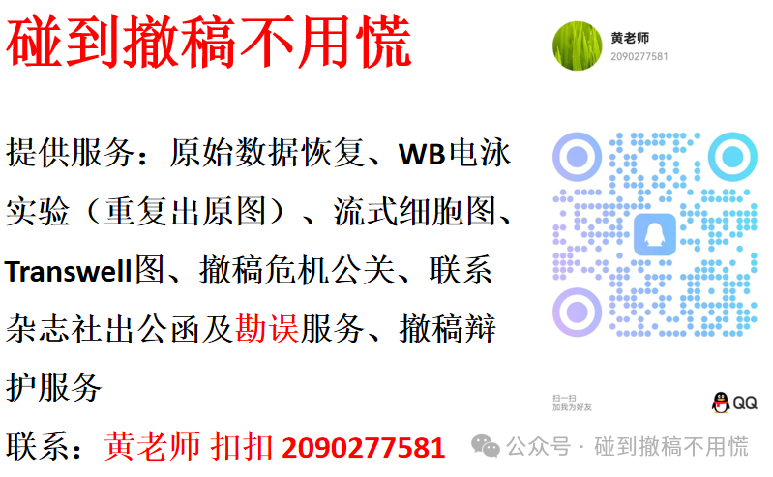

碰到撤稿不用慌，专注于提供论文撤稿危机公关服务

觉得本文好看，请点击这里